Naziv nastavnoga predmeta | GEOGRAFIJA
Redni broj i naziv nastavnog sata | 6. Mora i obale
Razred | 7.
Tip sata  (obrada, ponavljanje, vježbanje, provjeravanje, kombinirani) | kombinirani
Ishodi učenja iz kurikuluma  (glavni ishod + razrada ishoda)  2-3 za jedan nastavni sat | Aktivnost učenika | Vrednovanje ishoda i procesa učenja na kraju nastavnoga sata
GEO OŠ B.A.7.1. Učenik analizira prirodno-geografska obilježja Europe i objašnjava njihov utjecaj na naseljenost i gospodarske aktivnosti.  GEO OŠ A.B.7.7. Učenik analizira utjecaj prirodno-geografskih i društveno-geografskih posebnosti na oblikovanje mediteranskoga kulturno-civilizacijskog kruga te njegov utjecaj na Hrvatsku i svijet.  - uspoređuje najvažnija europska mora, opisuje njihova obilježja te na karti razlikuje strme i položene obale  - obrazlaže razvedenost europskih obala i razlikuje tipove obalne razvedenosti  - opisuje osnovna obilježja Sredozemnoga mora | - rješava križaljku izrađenu u digitalnom alatu Crosswords Labs  https://crosswordlabs.com/view/mora-i-obale-2  - metodom razgovora s učiteljem i ostalim učenicima u razredu provjerava točnost rješenja križaljke  - zapisuje naslov nastavne jedinice u bilježnicu  - sluša upute učitelja  - rješava zadatak izrađen u digitalnom alatu Genially  https://view.genial.ly/6049379923c7580dbb22a5b6/interactive-content-karta-europskih-mora  - imenuje i pokazuje na geografskoj karti Europe u atlasu najveće europske otoke, poluotoke i mora  - metodom razgovora s učiteljem i ostalim učenicima provjerava točnost rješenja  - sluša upute učitelja  - čita tekst u udžbeniku str. 25. i 26.  - radom u paru određuje točnost zadanih tvrdnji o obilježjima europskih mora (Prilog 2.)  - opisuje obilježja europskih mora  - uspoređuje obilježja europskih mora  - metodom razgovora s učiteljem i ostalim učenicima u razredu provjerava točnost rješenja  - piše bilješke u bilježnicu  - promatra projicirane fotografije obala Crnog mora i norveške obale (Prilog 3.)  - metodom razgovora s učiteljem i ostalim učenicima u razredu opisuje razliku u izgledu europskih obala  - radom u paru na karti Europe u atlasu na str. 46. 47 pronalazi primjere niske i položene te visoke i strme obale  - ispunjava izlaznu karticu (Prilog 4.) | - vrednovanje za učenje - promatranje i pitanja na satu te davanje povratnih informacija učeniku, izlazna kartica (Prilog 4.)

Napomene
POVEZANOST S MEĐUPREDMETNIM TEMAMA I DRUGIM PREDMETIMA: Osobni i socijalni razvoj, Učiti kako učiti, Uporaba informacijske i komunikacijske tehnologije, Održivi razvoj, Hrvatski jezik
- uku A.3.1.Učenik samostalno traži nove informacije iz različitih izvora, transformira ih u novo znanje i uspješno primjenjuje pri rješavanju problema.
- uku D.3.2. Učenik ostvaruje dobru komunikaciju s drugima, uspješno surađuje u različitim situacijama i spreman je zatražiti i ponuditi pomoć.
- osr B.3.2. Razvija komunikacijske kompetencije i uvažavajuće odnose s drugima.
- ikt A.3.2. Učenik se samostalno koristi raznim uređajima i programima.
- odr A.3.2. Objašnjava osnovne sastavnice prirodne raznolikosti.
- OŠ HJ A.7.3.Učenik čita tekst, izvodi zaključke i tumači značenje teksta.

Plan školske ploče

Mora i obale
- najrazvedeniji kontinent
- poluotoci: Skandinavski, Pirenejski, Apeninski
- otoci: Irska, Island, Velika Britanija, Korzika, Sardinija, Sicilija, Kreta
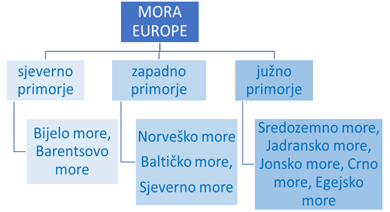
- Norveško more- ribolovno područje, vađenje nafte i prirodnog plina
- Sjeverno more- prometna važnost, ribolovno područje, vađenje nafte i prirodnog plina
- Sredozemno more- turistička važnost

morske obale
- niske i položene- obala Baltičkog mora
- visoke i strme- norveška obala

Prilog 1. Križaljka u Crossword Labsu

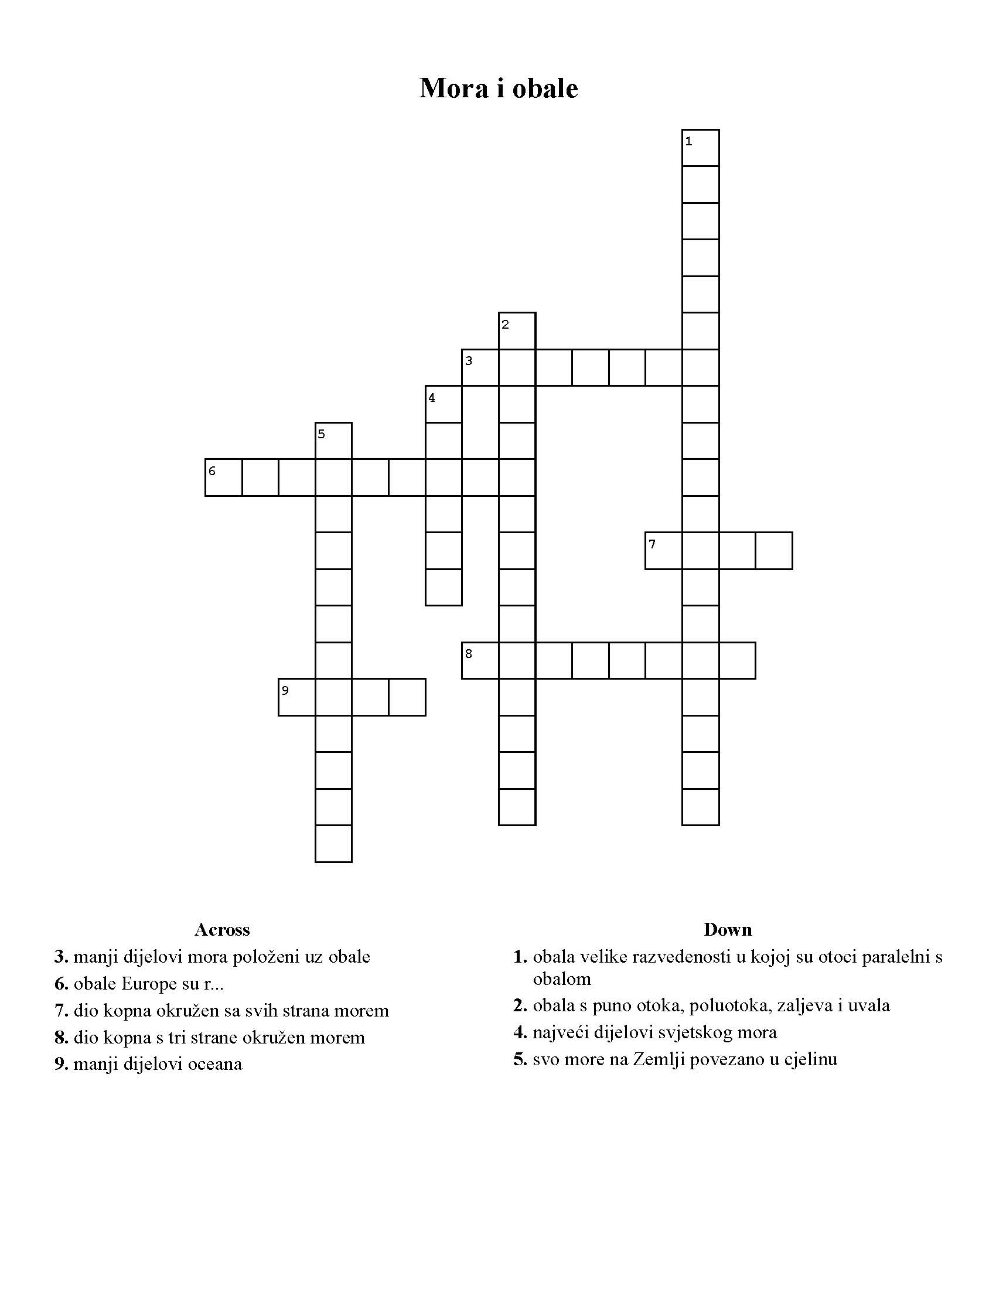

Vodoravno;
3. manji dijelovi mora položeni uz obale
6. obale Europe su r...
7. dio kopna okružen sa svih strana morem
8. dio kopna s tri strane okružen morem
9. manji dijelovi oceana

Okomito
1. obala velike razvedenosti u kojoj su otoci paralelni s
obalom
2. obala s puno otoka, poluotoka, zaljeva i uvala
4. najveći dijelovi svjetskog mora
5. svo more na Zemlji povezano u cjelinu

Prilog 2. Listić s tvrdnjama

TVRDNJA | TOČNO | NETOČNO
Obale Bijelog i Barentsovog mora gusto su naseljene.
Sjeverno i Norveško more važna su ribolovna područja Europe.
Sredozemno more pruža velike mogućnosti za razvoj turizma.
Sredozemno more ima veću prometnu važnost u odnosu na Sjeverno more.
Barentsovim morem odvija se promet cijele godine.
Norveško more dio je Arktičkog oceana.
Među morima Europe najveću prometnu važnost ima Sjeverno more.
Iz podmorja Norveškog i Sjevernog mora vade se nafta i prirodni plin.
Baltičkim se morem pomorski promet odvija tijekom cijele godine.
Upute za ispunjavanje: U odgovarajući stupac kvačicom (√)označi svoj odgovor.

Prilog 3. Morske obale

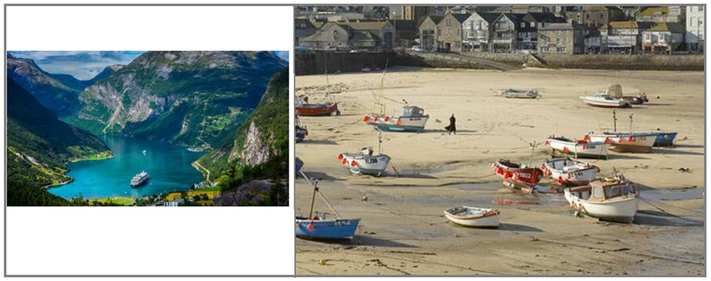

Prilog 4. Izlazna kartica

Ime i prezime: _______________________________________________________
Mora i obale

Odgovori na pitanja, a karticu s odgovorima predaj učitelju/ici prilikom izlaska iz razreda.

3 informacije za koje mislim da znam
_______________________________________________________
_______________________________________________________
_______________________________________________________
2 informacije koje su mi nejasne
_______________________________________________________
_______________________________________________________
1 informacija u koju sam potpuno siguran/na
_______________________________________________________

